SANTIAGO, 22 de mayo de 2003

Nº 614-348/

Honorable Senado:
A S.E. EL
PRESIDENTE
DEL H.
SENADO.

En respuesta a su oficio Nº 22.264, de fecha 20 de mayo de 2003, tengo a bien manifestar a V.E. que he resuelto no hacer uso de la facultad que me confiere el inciso primero del artículo 70 de la Constitución Política de la República, respecto del proyecto de ley sobre transparencia, límite y control del gasto electoral(Boletín N° 2745-06).

En consecuencia, devuelvo a V.E. el citado oficio de ese H. Senado, para los efectos de su envío al Tribunal Constitucional.
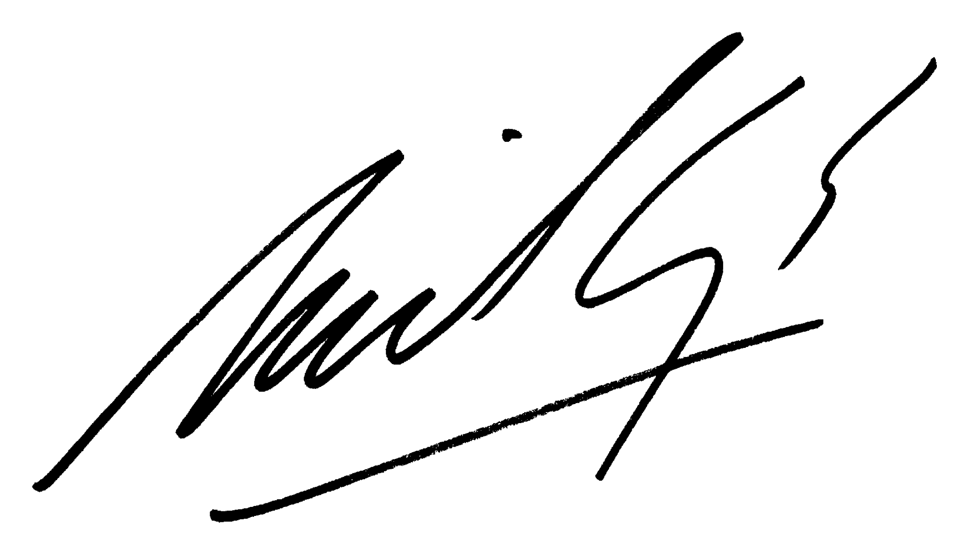
Dios guarde a V.E.,

RICARDO LAGOS ESCOBAR
Presidente de la República

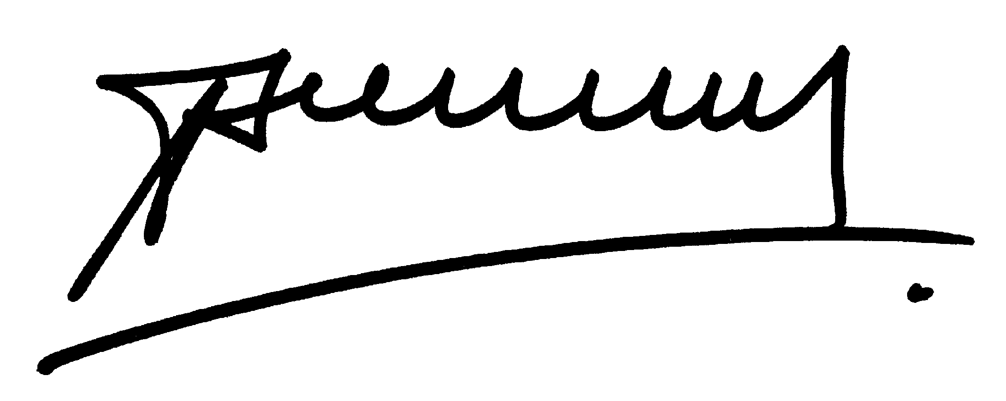

FRANCISCO HUENCHUMILLA JARAMILLO
Ministro
Secretario General de la Presidencia

